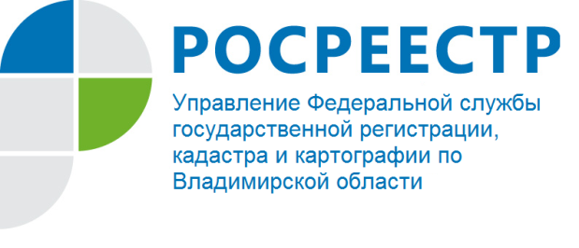
ПРЕСС-РЕЛИЗ

Управление Росреестра по Владимирской области информирует о реализации государственной программы «Господдержка 2020»

Постановлением Правительства Российской Федерации от 23.04.2020 № 566 «Об утверждении Правил возмещения кредитным и иным организациям недополученных доходов по жилищным (ипотечным) кредитам (займам), выданным гражданам Российской Федерации в 2020 году» (далее – Правила) утверждена программа о предоставлении льготных ипотечных кредитов (базовая ставка 6,5 %), в соответствии с которой предусмотрена государственная поддержка для банков в виде возмещения разницы между «рыночными» ипотечными ставками.
В соответствии с данными Правилами гражданам РФ предоставлено право оформить льготную ипотеку на указанных выше условиях до определенной даты – 01.11.2020. При этом Правилами установлена предельная сумму займа на территории Владимирской области – не более 3 млн. рублей.
Кроме того, органичен субъектный и объектный состав сделок, для совершения которых может быть предоставлен займ на указанных выше условиях, а именно:
-для приобретения заемщиками у юридических лиц (за исключением инвестиционных фондов, в том числе их управляющих компаний) жилых помещений, находящихся на этапе строительства, по договорам участия в долевом строительстве или заключенным заемщиками с юридическими лицами договорам уступки права требования по договорам участия в долевом строительстве в соответствии с положениями Федерального закона от 30.12.2004 № 214-ФЗ «Об участии в долевом строительстве многоквартирных домов и иных объектов недвижимости и о внесении изменений в некоторые законодательные акты Российской Федерации»;
- для приобретения заемщиками жилых помещений по договорам купли-продажи в многоквартирных домах и домах блокированной застройки, созданных (построенных) с привлечением денежных средств участников долевого строительства и введенных в эксплуатацию, у застройщиков.
В связи с вышеизложенным Управление Росреестра по Владимирской области (далее – Управление) напоминает о возможности предоставления документов в электронном виде для осуществления регистрационных действий посредством портала услуг Росреестра: https://rosreestr.ru (раздел «Электронные сервисы»). При этом срок государственной регистрации в соответствии с приказом Управления составляет 3 рабочих дня.

О Росреестре

Федеральная служба государственной регистрации, кадастра и картографии (Росреестр) является федеральным органом исполнительной власти, осуществляющим функции по государственной регистрации прав на недвижимое имущество и сделок с ним, по оказанию государственных услуг в сфере ведения государственного кадастра недвижимости, проведению государственного кадастрового учета недвижимого имущества, землеустройства, государственного мониторинга земель, навигационного обеспечения транспортного комплекса, а также функции по государственной кадастровой оценке, федеральному государственному надзору в области геодезии и картографии, государственному земельному надзору, надзору за деятельностью саморегулируемых организаций оценщиков, контролю деятельности саморегулируемых организаций арбитражных управляющих. Подведомственными учреждениями Росреестра являются ФГБУ «ФКП Росреестра» и ФГБУ «Центр геодезии, картографии и ИПД». В ведении Росреестра находится ФГУП «Ростехинвентаризация – Федеральное БТИ». Распоряжением Правительства Российской Федерации от 22.01.2020 № 55-р 22 января 2020 года руководителем Росреестра назначен О.А. Скуфинский.

Контакты для СМИ
Управление Росреестра по Владимирской области
г. Владимир, ул. Офицерская, д. 33-а
Отдел организации, мониторинга и контроля
(4922) 45-08-26

